Утверждаю
Директор МБОУ
Заветинской СОШ №2
Н.Н. Борисенко

Программа самоподготовки по внеурочной деятельности «инфознайка», 5 класс,
в период карантинных мероприятий с 06.05 по 29.05.2020
(Информатика. 5–6 классы : методическое пособие / Л. Л. Босова, А. Ю. Босова. — 2-е изд., перераб. — М. : БИНОМ. Лаборатория знаний,2014 год)

№ урока | Тема | Дата | Задание для работы
30 | Запись плана действий в табличной форме | 06.05.2020 | Приложение 1
31 | Создание движущихся изображений. Анимация | 13.05.2020 | Работа в MS Power point, создание сказки
32 | Анимация | 20.05.2020 | Работа в MS Power point, создание сказки
33 | Анимация | 27.05.2020 | Работа в MS Power point, создание сказки

Дополнительно возможна работа на интерактивных образовательных онлайн-платформах дистанционного обучения: Учи.ру, Российская электронная школа и др.

Телефон для консультаций: 89381024887 (WhatsApp)
e-mail: y.laptina@yandex.ru

Учитель: Ю.В. Лаптина
Заместитель директора по УР: Е.А. Лаврешина

Приложение 1
После соревнований бегунов на табло появилась надпись:
• Рустам не был вторым.
• Эдуард отстатл от Рустама на два места.
• Яков не был первым.
• Галина не была не первой ни последней.
• Карина финишировала сразу за Яковом.
Кто же победил в этих соревнованиях? Каково было распределение бегунов на финише?
Решение:
Рисуем таблицу, где столбцы –имена детей, а строки – номера мест. Читаем задачу, пошагово анализируем условие и ставим в таблицу «+», если соответствие установлено и «–», если точно соответствия нет.
Так как Рустам не был вторым и Эдуард отстал от Рустама на два места, то Эдуард не может быть ни первым, ни вторым, ни четвёртым.
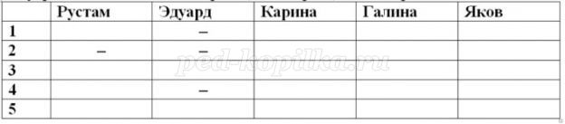
Яков не был первым и Галина не была не первой ни последней и так как Карина финишировала сразу за Яковом то она не могла быть ни первой ни второй.
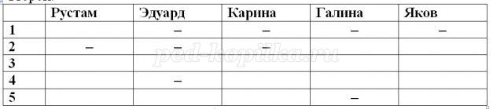
Отсюда видно, что Рустам был первым тогда Эдуард (по условию 2) был третьим.
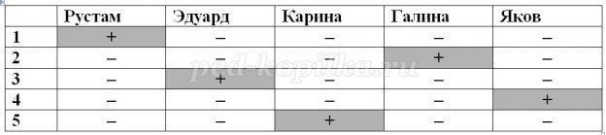
Так как Карина финишировала сразу за Яковом, то очевидно, что Яков был четвёртым, а Карина последней и тогда Галина была второй.

